

**BỘ CÔNG THƯƠNG**

**TRƯỜNG ĐẠI HỌC CÔNG NGHIỆP TP.HCM**

**DỰ ÁN: QUẢN LÍ THÔNG TIN QUẦY THUỐC CỦA BỆNH VIỆN**

TP. HCM 5/2022

**TÀI LIỆU ĐẶC TẢ YÊU CẦU PHẦN MỀM (Software Requirement Specification – SRS)**

**XÂY DỰNG PHẦN MỀM DỰ ÁN: QUẢN LÍ THÔNG TIN QUẦY THUỐC CỦA BỆNH VIỆN**

Phiên bản 1.0

Được soạn bởi: Châu Công Thoại

TPHCM, tháng 7, năm 2024

**NỘI DUNG**

1. GIỚI THIỆU CHUNG (TỔNG QUAN VỀ ĐỀ TÀI) 5

1.1 Giới thiệu 5

1.1.1 Mục đích 5

1.1.2 Phạm vi 5

1.2 Mô tả bài toán 5

1.2.1 Mô tả bài toán 5

2. CÁC LOẠI YÊU CẦU 9

2.1 Yêu cầu kinh doanh 9

2.2 Yêu cầu người dùng 9

2.2.1 Xác định các Stackholder 9

2.2.2 Các yêu cầu của từng Stackholder 9

2.3 Yêu cầu hệ thống 12

2.3.1 Yêu cầu chức năng (functional Requirements) 12

2.3.2 Yêu cầu phi chức năng (Nonfunctional Requirements) 12

2.4 System Constraints 16

2.4.1 Business Rules 16

2.4.2 Data and Content Constraints 16

2.4.3 Databases 16

2.4.4 Hardware Constraints 16

2.4.5 Software Constraints 16

2.4.6 High-Level Languages 17

2.4.7 Legal and Regulatory Constraints 17

2.4.8 Mô hình Use case 17

2.4.9 Danh sách các tác nhân và mô tả 18

2.4.10 Danh sách Use case và mô tả 19

2.4.11 Các điều kiện phụ thuộc 21

3. ĐẶC TẢ CÁC YÊU CẦU CHỨC NĂNG (FUNCTIONAL) 22

3.1 UC001_Đăng nhập 22

3.1.1 Mô tả use case UC001 22

3.1.2 Biểu đồ 22

3.2 UC002_Nhập thuốc 24

3.2.1 Mô tả use case UC002 24

3.2.2 Biểu đồ 25

3.3 UC003_Tìm kiếm thuốc 27

3.3.1 Mô tả use case UC003_Tìm kiếm khuốc 27

3.3.2 Biểu đồ 28

3.4 UC004_Kiểm tra danh mục đầu thuốc 29

3.4.1 Mô tả use case UC004 29

3.4.2 Biểu đồ 30

3.5 UC005_Kiểm tra tình trạng thuốc 32

3.5.1 Mô tả use case UC002 32

3.5.2 Biểu đồ 33

3.6 UC006_Kiểm tra thông tin khách hàng 34

3.6.1 Mô tả use case UC006 34

3.6.2 Biểu đồ 35

3.7 UC007_Quản lí doanh thu 37

3.7.1 Mô tả use case UC007 37

3.7.2 Biểu đồ 39

3.8 UC008_Quản lí thông tin bán thuốc kê đơn 40

3.8.1 Mô tả use case UC008 40

3.8.2 Biểu đồ 41

3.9 UC009_Quản lí thông tin bán thuốc không kê đơn 43

3.9.1 Mô tả use case UC009 43

3.9.2 Biểu đồ 44

3.10 UC010_Thống kê tổng thuốc đã bán 46

3.10.1 Mô tả use case UC010 46

3.10.2 Biểu đồ 47

3.11 UC011_Thống kê thuốc hết hạn 49

3.11.1 Mô tả use case UC010 49

3.11.2 Biểu đồ 50

3.12 UC012_ Thống kê thuốc mới nhập 52

3.12.1 Mô tả use case UC010 52

3.12.2 Biểu đồ 53

3.13 UC013_ Thống kê doanh thu 55

3.13.1 Mô tả use case UC010 55

3.13.1 Biểu đồ 56

3.14 UC014_Thống kê thông tin khách hàng 58

3.14.1 Mô tả use case UC010 58

1.1 Nếu thất bại thông báo không thể thống kê và kết thúc. 59

3.14.2 Biểu đồ 59

4. THIẾT KẾ GIAO DIỆN 60

4.1 Giao diện Đăng nhập 60

4.2 Giao diện Nhập thuốc 60

4.3 Giao diện Tìm kiếm thuốc 60

4.4 Giao diện Kiểm tra danh mục đầu thuốc 60

4.5 Giao diện Kiểm tra tình trạng thuốc 60

4.6 Giao diện Kiểm tra thông tin khách hàng 60

4.7 Giao diện Quản lí doanh thu 60

4.8 Giao diện Quản lí thông tin bán thuốc kê đơn 60

4.9 Giao diện Quản lí thông tin bán thuốc không kê đơn 60

4.10 Giao diện Thống kê tổng thuốc đã bán 60

4.11 Giao diện Thống kê thuốc hết hạn 60

4.12 Giao diện Thống kê thuốc mới nhập 60

4.13 Giao diện Thống kê doanh thu 60

4.14 Giao diện Thống kê thông tin khách hàng 60

5. TEST CASE 60

# 1. GIỚI THIỆU CHUNG (TỔNG QUAN VỀ ĐỀ TÀI)

## 1.1 Giới thiệu

### 1.1.1 Mục đích

Phát triển thành công phần mềm Quản lí thông tin quầy của thuốc bệnh viện nhằm đáp ứng cho nhu cầu quản lí việc kinh doanh của nhà thuốc mà trong đó đảm bảo được các chức năng chính của quầy thuốc như việc quản lí thuốc, đơn thuốc, kho thuốc và các thông tin liên quan, quản lí bán hàng và doanh thu, thống kê số liệu việc kinh doanh,… Đảm bảo thực hiện được các yêu cầu phi chức năng chủ yếu như ứng dụng phải chạy được, và tương thích được với máy tính mức cấu hình phổ thông thường có trong quầy thuốc và sự chính xác tương đối có thể chấp nhận cũng như bảo mật thông tin khách hàng và sao lưu. Về mặt thiết kế thì phải đảm bảo được logic và giao diện sử dụng phải thân thiện với người dùng, dễ quan sát, dễ sử dụng.

### 1.1.2 Phạm vi

* Phần mềm này được xây dựng nhắm phục vụ cho dự án xây dựng phần mềm Quản lí thông tin quầy của thuốc bệnh viện
* Phục vụ cho nhân viên quản lí thuốc - thực hiện được những chức năng chính như: nhập thuốc, tìm kiếm thuốc, kiểm tra danh mục đầu thuốc, kiểm tra tình trạng thuốc.
* Phục vụ cho nhân viên bán hàng - thực hiện được những chức năng chính

như: quản lí doanh thu, kiểm tra thông tin khách hàng, bán thuốc theo kê

đơn, bán thuốc theo toa(không theo kê đơn).

* Phục vụ cho nhân viên thống kê - thực hiện được những chức năng chính như: thống kê thuốc mơi nhập, thống kê thuốc hết hạn, thống kê doanh thu, thống kê thông tin khách hàng, thống kê thuốc đã bán.

## 1.2 Mô tả bài toán

### 1.2.1 Mô tả bài toán

Phần mềm hỗ trợ việc quản lí quầy thuốc của bệnh viện.

Muốn vào được hệ thống thì người dùng cần phải đăng nhập trước khi sử dụng bất kì chức năng nào. Sau khi đăng nhập thành công kích hoạt được hệ thống tùy theo phân quyền tài khoản người dùng mà có thể sử dụng được một trong ba nhóm chức năng:

+ Quản lí thuốc

+ Quản lí bán hàng

+ Báo cáo thống kê

* **Bộ phận quản lí thuốc:**
* Điều kiện để sử dụng các chức năng này là tài khoản đăng nhập thành công là tài khoản được cấp trên phân quyền là nhân viên quản lí thuốc. Sau khi vào bộ phận quản lí thuốc cho phép kiểm tra được về các thông tin như mã thuốc, tên thuốc, đơn vị thuốc, đơn giá, nhà cung cấp và có những chức năng như: Nhập thuốc, Tìm kiếm thuốc, Kiểm tra danh mục thuốc, Kiểm tra tình trạng thuốc.
* **Chức năng Nhập thuốc** - khi chọn vào chức năng này thì hệ thống sẽ đưa ra giao diện nhập thuốc cho nhân viên nhập vào những thông tin: mã thuốc, tên thuốc, đơn vị thuốc, đơn giá, số lượng, nhà cung cấp, tổng tiền, số tiền dư thanh toán, hãng sản xuất, hạn sử dụng. Hệ thống kiểm tra nhân viên nhập đầy đủ thông tin hợp lệ quá trình nhập thuốc thành công và lưu vào hệ thống.
* **Chức năng** **Tìm kiếm thuốc** – khi chọn vào chức năng này hệ thống hiển thị giao diện tìm kiếm thuốc yêu cầu nhân viên nhập vào mã thuốc hoặc tên thuốc hoặc nhà sản xuất để thực hiện tìm kiếm thuốc, hệ thống tra cứu dữ liệu rồi hiển thị kết quả thuốc tìm kiếm và thông tin liên quan của thuốc, hoặc báo lỗi nếu không tìm được và cho nhân viên nhập lại hoặc thoát chức năng tìm kiếm thuốc.
* **Chức năng Kiểm tra danh mục đầu thuốc –** cho phép kiểm tra xem thuốc thuộc danh mục nào, các danh mục thuốc trong nhà thuốc và các loại thuốc cùng danh mục,… Khi chọn vào chức năng này hệ thống sẽ đưa ra giao diện cho nhân viên nhập tên thuốc hoặc mã thuốc để kiểm tra. Sau khi nhân viên nhập vào hệ thống sẽ kiểm tra và đưa ra kết quả thông tin danh mục thuốc hoặc báo lỗi nếu nhân viên nhập sai và cho phép nhập lại hoặc thoát chức năng.
* **Chức năng Kiểm tra tình trạng thuốc** – cho phép kiểm tra được tình trạng thuốc trong nhà thuốc như: hạn sử dụng, thuốc còn hay hết, số lượng thuốc,… Khi chọn vào chức năng này hệ thống sẽ đưa ra giao diện cho nhân viên nhập mã thuốc và hệ thống kiểm tra rồi đưa ra màn kết quả tình trạng thuốc hoặc báo lỗi nếu mã thuốc nhập sai cho phép nhập lại hoặc kết thúc.
* **Bộ phận bán hàng:**
* Điều kiện để sử dụng các chức năng này là tài khoản đăng nhập thành công là tài khoản được cấp trên phân quyền là nhân viên bán hàng. Sau khi vào bộ phận bán hàng cho phép quản lí được các thông tin bán hàng như quản lí doanh thu, bán kê đơn hay không kê đơn,… và có những chức năng như: Kiểm tra thông tin khách hàng, Quản lí doanh thu, Quản lí thông tin bán thuốc kê đơn, Quản lí thông tin bán thuốc không kê đơn.
* **Chức năng Kiểm tra thông tin khách hàng** – cho phép kiểm tra được xem thông tin của khách hàng như mã KH, tên KH, CMND, địa chỉ, nguyên nhân bệnh, khách mua thuốc theo kê đơn hay mua thuốc theo toa thuốc. Khi chọn vào chức năng này hệ thống sẽ đưa ra giao diện cho nhân viên nhập mã khách hàng hoặc tên khách hàng để tìm khách hàng cần kiểm tra thông tin. Hệ thống kiểm tra thông tin mà nhân viên nhập vào rồi đưa ra màn hình kết quả thông tin khách hàng hoặc báo lỗi nếu nhân viên nhập sai thông tin, không tra cứu được thông tin rồi cho phép thử lại hoặc kết thúc.
* **Chức năng quản lí doanh thu** – cho phép quản lí thông tinh doanh thu và thu chi của quầy thuốc theo hai ca ca làm việc, theo tên nhân viên bán thuốc, theo toa thuốc của bác sĩ. (Ca thứ nhất từ 6g sáng đến 2 chiều, ca thứ 2 từ 2g chiều đến 10g đêm). Khi chọn vào chức năng này hệ thống sẽ hiển thị giao diện quản lí doanh thu gồm thông tin danh thu trong ngày, doanh thu trong tuần, doanh thu theo quý,… Và trong giao diện có những nút chức năng cho người dùng chọn để quản lí thông tin thu chi: thu chi theo ca làm việc, thu chi theo tên nhân viên bán thuốc, thu chi theo toa thuốc của bác sĩ. Nhân viên xem doanh thu trên giao diện để kiểm tra và có thể nhấp chọn các chứng năng quản lí thu chi trên giao diện:

**+** Khi nhân viên chọn Thu chi theo ca làm việc: Hệ thống đưa ra giao diện thể hiện thông tin thu chi theo 2 ca làm việc của bệnh viện và xem xong nhân viên có thể bấm thoát chức năng này.

**+** Khi nhân viên chọn Thu chi theo nhân viên bán thuốc: Hệ thống đưa ra giao diện thể hiện thông tin thu chi nhân viên bán thuốc của bệnh viện và xem xong nhân viên có thể bấm thoát chức năng này.

**+** Khi nhân viên chọn Thu chi theo toa thuốc của bác sĩ: Hệ thống đưa ra giao diện thể hiện thông tin thu theo toa thuốc của bác sĩ của bệnh viện và xem xong nhân viên có thể bấm thoát chức năng này.

Khi đang xem mà không muốn xem nữa nhân viên có thể thoát giao diện hiện tại trên hệ thống bất cứ lúc nào.

* **Chức năng quản lí thông tin bán thuốc kê đơn** – cho phép quản lí được thông tin bán thuốc kê đơn của khách hàng giúp nhân viên trong việc bán thuốc, kiểm tra thông tin bán thuốc kê đơn kiểm tra được thông tin của khách hàng, kiểm tra nguyên nhân bệnh để nhân viên bán hàng lấy thuốc theo kê đơn sẵn của khách hàng. Nếu thông tin chính xác thì hệ thống hiển thị giao diện thông tin khách hàng, nguyên nhân bệnh cho nhân viên kiểm tra, nếu thông tin nhập vào không có trong dữ liệu thì hệ thống báo lỗi và cho nhân viên nhập lại. Sau khi kiểm tra thông tin trên giao diện thành công và thỏa điều kiện bán thuốc theo kê đơn thì nhân viên châp nhận kê đơn sẵn của khách hàng, nếu sau khi kiểm tra thông tin khách hàng, nguyên nhân bệnh,…mà không thỏa điều kiện bán thuốc theo kê đơn thì nhân viên từ chối việc bán thuốc theo kê đơn của khách hàng.
* **Chức năng quản lí thông tin bán thuốc không theo kê đơn** – cho phép kiểm tra thông tin bán thuốc không kê đơn xem được toa thuốc của khách và bán thuốc theo toa của khách hàng mua. Khi chọn vào chức năng này hệ thống hiển thị form để nhân viên nhập mã khách hàng, hệ thống tra cứu thông tin nhập vào nếu thông tin chính xác thì hệ thống hiển thị giao diện thông tin toa thuốc chi tiết của khách hàng, nếu thông tin nhập vào không có trong dữ liệu thì hệ thống báo lỗi và cho nhân viên nhập lại, sau đó nhân viên xác nhận việc bán thuốc cho khách hàng theo toa thuốc của họ mua.
* **Bộ phận báo cáo thống kê:**
* Điều kiện để sử dụng các chức năng này là tài khoản đăng nhập thành công là tài khoản được cấp trên phân quyền là nhân viên báo cáo thống kê. Sau khi vào bộ báo cáo thống kê có những chức năng như:
* **Chức năng thống kê tổng số lượng thuốc đã bán** – cho phép lập danh sách các loại thuốc đã bán được trong ngày, tuần, tháng, năm. tạo 1 bảng thống kê tất cả các loại thuốc có trong hệ thống, sau đó cho biết số lượng đã bán đi của từng loại trong thời gian chỉ định với các thành phần: ngày, mã thuốc, tên thuốc, số lượng đã ban, số lượng còn lại, đơn vị, đơn giá, tổng tiền bán thuốc. Khi chọn vào chức năng này hệ thống sẽ đưa ra giao diện yêu cầu chọn hình thức thống kê, nhân viên thống kê chọn hình thức thống kê xong hệ thống yêu cầu nhân viên nhập thời gian cần thống kê, nhân viên thống kê nhập thời gian muốn thống kê, hệ thống bắt đầu tạo danh sách. Nếu thành công hệ thống sẽ đưa danh sách lên giao diện Bảng thống kê thuốc đã bán, nếu không tạo được danh sách hệ thống sẽ báo lỗi không thể tạo thống kê.
* **Chức năng thống kê thuốc hết hạn** - cho phép lập danh sách các loại thuốc hết hạn, lọc ra danh sách các loại thuốc có hạn sử dụng( ngày hết hạn) nhỏ hơn ngày hiện hành, gồm các thành phần: mã thuốc, tên thuốc, đơn vị, số lượng, nhà cung cấp, hạn sử dụng. Khi nhấp chọn chức năng này hệ thống sẽ tìm và lọc ra các loại thuốc có hạn sử dụng nhỏ hơn ngày hiện hành sau đó nếu thành công, hệ thống sẽ trình bày danh sách lên giao diện bảng thống kê thuốc hết hạn, nếu việc tìm kiếm thất bại hoặc không có thuốc hết hạn hệ thống sẽ báo lỗi tìm kiếm hoặc không có thuốc hết hạn.
* **Chức năng thống kê thuốc mới nhập –** cho phép Hiển thị danh sách thuốc mới nhập theo ngày cho trước, lấy danh sách thuốc mới nhập trong ngày hiện hành, với các thành phần: mã thuốc, tên thuốc, nhà cung cấp, đơn vị, sô lượng. Khi chọn vào chức năng này hệ thống yêu cầu nhập vào ngày muốn thống kê(mặc định là ngày hiện hành), nhân viên thống kê nhập vào ngày muốn thống kê xong hệ thống sẽ lấy danh sách thuốc mới nhập theo ngày cho trước. Nếu lấy danh sách thành công hệ thống sẽ hiển thị danh sách lên giao diện thống kê, nếu không tìm được, hệ thống sẽ báo không tìm thấy hoặc báo hết thuốc.
* **Chức năng thống kê doanh thu –** cho phép lập được bảng thống kế doanh thu theo ngày, tuần,tháng hoặc năm. Lập danh sách thu chi các loại thuốc theo thời gian chỉ định( tháng hoặc năm) với các thành phần: ngày bán, mã thuốc, tên thuốc, đơn vị, đơn giá, số lượng ban đầu, số lượng bán, số lượng nhập, số lượng hiện hành, vào, thu, chi, tổng thu chi. Khi chọn vào chức năng này hệ thống yêu cầu chọn hình thức thống kê theo ngày,tuần, tháng hoặc năm sau đó nhân viên thống kê chọn hình thức thanh toán xong hệ thống yêu cầu nhập thời gian thống kê, rồi nhân viên thống kê nhập thời gian phù hợp xong hệ thống tìm và tính toán danh thu các loại thuốc trong thời gian quy định nếu thành công hệ thống sẽ trình bày kết quả thu được lên giao diện thống kê doanh thu.
* **Chức năng thống kê thông tin khách hàng –** cho phép hiển thị danh sách thông tin khách hàng(bệnh nhân), lập danh sách chứa thông tin những khách hàng từng mua thuốc tại bệnh viện. Khi chọn vào chức năng này hệ thống sẽ lấy danh sách thông tin khách hàng nếu thành công hệ thống sẽ hiển thị danh sách khách hàng lên giao diện thống kê.

# 2. CÁC LOẠI YÊU CẦU

## 2.1 Yêu cầu kinh doanh

Xây dựng 1 phần mềm hỗ trợ việc quản lí quầy thuốc của bệnh viện, hệ thống tùy theo phân quyền tài khoản người dùng mà có thể sử dụng được một trong ba nhóm chức năng:

- Quản lí thuốc

- Quản lí bán hàng

- Báo cáo thống kê

## 2.2 Yêu cầu người dùng

### 2.2.1 Xác định các Stackholder

- Khách hàng

- Nhân viên quản lí thuốc

- Nhân viên bán hàng

- Nhân viên báo cáo thống kê

### 2.2.2 Các yêu cầu của từng Stackholder

- **Nhân viên quản lí thuốc:**

**+ Nhập thuốc** mã thuốc, tên thuốc, đơn vị thuốc, đơn giá, số lượng, nhà cung cấp, tổng tiền, số tiền dư thanh toán, hãng sản xuất, hạn sử dụng….

**+ Tìm kiếm thuốc** : nhân viên nhập vào mã thuốc hoặc tên thuốc hoặc nhà sản xuất để thực hiện tìm kiếm thuốc, hệ thống tra cứu dữ liệu rồi hiển thị kết quả thuốc tìm kiếm và thông tin liên quan của thuốc, hoặc báo lỗi nếu không tìm được và cho nhân viên nhập lại hoặc thoát chức năng tìm kiếm thuốc.

**+ Kiểm tra danh mục đầu thuốc** : kiểm tra xem thuốc thuộc danh mục nào, các danh mục thuốc trong nhà thuốc và các loại thuốc cùng danh mục,… Khi chọn vào chức năng này hệ thống sẽ đưa ra giao diện cho nhân viên nhập tên thuốc hoặc mã thuốc để kiểm tra…

**+ Kiểm tra tình trạng thuốc** : cho phép kiểm tra được tình trạng thuốc trong nhà thuốc như: hạn sử dụng, thuốc còn hay hết, số lượng thuốc,… Khi chọn vào chức năng này hệ thống sẽ đưa ra giao diện cho nhân viên nhập mã thuốc và hệ thống kiểm tra rồi đưa ra màn kết quả tình trạng thuốc hoặc báo lỗi nếu mã thuốc nhập sai cho phép nhập lại hoặc kết thúc.

- **Nhân viên bán hàng :**

**+ Kiểm tra thông tin khách hàng :** cho phép kiểm tra được xem thông tin của khách hàng như mã KH, tên KH, CMND, địa chỉ, nguyên nhân bệnh, khách mua thuốc theo kê đơn hay mua thuốc theo toa thuốc. …

**+ Quản lí doanh thu :** trong giao diện có những nút chức năng cho người dùng chọn để quản lí thông tin thu chi: thu chi theo ca làm việc, thu chi theo tên nhân viên bán thuốc, thu chi theo toa thuốc của bác sĩ…

**+ Quãn lí thông tin bán thuốc kê đơn :** cho phép quản lí được thông tin bán thuốc kê đơn của khách hàng giúp nhân viên trong việc bán thuốc, kiểm tra thông tin bán thuốc kê đơn kiểm tra được thông tin của khách hàng, kiểm tra nguyên nhân bệnh để nhân viên bán hàng lấy thuốc theo kê đơn sẵn của khách hàng. ..

**+ quản lí thông tin bán thuốc không theo kê đơn:** phép kiểm tra thông tin bán thuốc không kê đơn xem được toa thuốc của khách và bán thuốc theo toa của khách hàng mua. Khi chọn vào chức năng này hệ thống hiển thị form để nhân viên nhập mã khách hàng, hệ thống tra cứu thông tin nhập vào nếu thông tin chính xác thì hệ thống hiển thị giao diện thông tin toa thuốc chi tiết của khách hàng, nếu thông tin nhập vào không có trong dữ liệu thì hệ thống báo lỗi và cho nhân viên nhập lại, sau đó nhân viên xác nhận việc bán thuốc cho khách hàng theo toa thuốc của họ mua.

**- Nhân viên báo cáo thống kê :**

**+ thống kê tổng số lượng thuốc đã bán** : cho phép lập danh sách các loại thuốc đã bán được trong ngày, tuần, tháng, năm. tạo 1 bảng thống kê tất cả các loại thuốc có trong hệ thống, sau đó cho biết số lượng đã bán đi của từng loại trong thời gian chỉ định với các thành phần: ngày, mã thuốc, tên thuốc, số lượng đã ban, số lượng còn lại, đơn vị, đơn giá, tổng tiền bán thuốc. Khi chọn vào chức năng này hệ thống sẽ đưa ra giao diện yêu cầu chọn hình thức thống kê, nhân viên thống kê chọn hình thức thống kê xong hệ thống yêu cầu nhân viên nhập thời gian cần thống kê, nhân viên thống kê nhập thời gian muốn thống kê, hệ thống bắt đầu tạo danh sách. Nếu thành công hệ thống sẽ đưa danh sách lên giao diện Bảng thống kê thuốc đã bán, nếu không tạo được danh sách hệ thống sẽ báo lỗi không thể tạo thống kê.

**+ thống kê thuốc hết hạn** :cho phép lập danh sách các loại thuốc hết hạn, lọc ra danh sách các loại thuốc có hạn sử dụng( ngày hết hạn) nhỏ hơn ngày hiện hành, gồm các thành phần: mã thuốc, tên thuốc, đơn vị, số lượng, nhà cung cấp, hạn sử dụng. Khi nhấp chọn chức năng này hệ thống sẽ tìm và lọc ra các loại thuốc có hạn sử dụng nhỏ hơn ngày hiện hành sau đó nếu thành công, hệ thống sẽ trình bày danh sách lên giao diện bảng thống kê thuốc hết hạn, nếu việc tìm kiếm thất bại hoặc không có thuốc hết hạn hệ thống sẽ báo lỗi tìm kiếm hoặc không có thuốc hết hạn.

**+ thống kê thuốc mới nhập :**cho phép Hiển thị danh sách thuốc mới nhập theo ngày cho trước, lấy danh sách thuốc mới nhập trong ngày hiện hành, với các thành phần: mã thuốc, tên thuốc, nhà cung cấp, đơn vị, sô lượng. Khi chọn vào chức năng này hệ thống yêu cầu nhập vào ngày muốn thống kê(mặc định là ngày hiện hành), nhân viên thống kê nhập vào ngày muốn thống kê xong hệ thống sẽ lấy danh sách thuốc mới nhập theo ngày cho trước. Nếu lấy danh sách thành công hệ thống sẽ hiển thị danh sách lên giao diện thống kê, nếu không tìm được, hệ thống sẽ báo không tìm thấy hoặc báo hết thuốc.

**+ thống kê doanh thu :**cho phép lập được bảng thống kế doanh thu theo ngày, tuần,tháng hoặc năm. Lập danh sách thu chi các loại thuốc theo thời gian chỉ định( tháng hoặc năm) với các thành phần: ngày bán, mã thuốc, tên thuốc, đơn vị, đơn giá, số lượng ban đầu, số lượng bán, số lượng nhập, số lượng hiện hành, vào, thu, chi, tổng thu chi. Khi chọn vào chức năng này hệ thống yêu cầu chọn hình thức thống kê theo ngày,tuần, tháng hoặc năm sau đó nhân viên thống kê chọn hình thức thanh toán xong hệ thống yêu cầu nhập thời gian thống kê, rồi nhân viên thống kê nhập thời gian phù hợp xong hệ thống tìm và tính toán danh thu các loại thuốc trong thời gian quy định nếu thành công hệ thống sẽ trình bày kết quả thu được lên giao diện thống kê doanh thu.

**+ Thống kê thông tin khách hàng :** cho phép hiển thị danh sách thông tin khách hàng(bệnh nhân), lập danh sách chứa thông tin những khách hàng từng mua thuốc tại bệnh viện. Khi chọn vào chức năng này hệ thống sẽ lấy danh sách thông tin khách hàng nếu thành công hệ thống sẽ hiển thị danh sách khách hàng lên giao dienj thống kê.

## 2.3 Yêu cầu hệ thống

### 2.3.1 Yêu cầu chức năng (functional Requirements)

#### 2.3.1.1 Sơ đồ chức năng của hệ thống

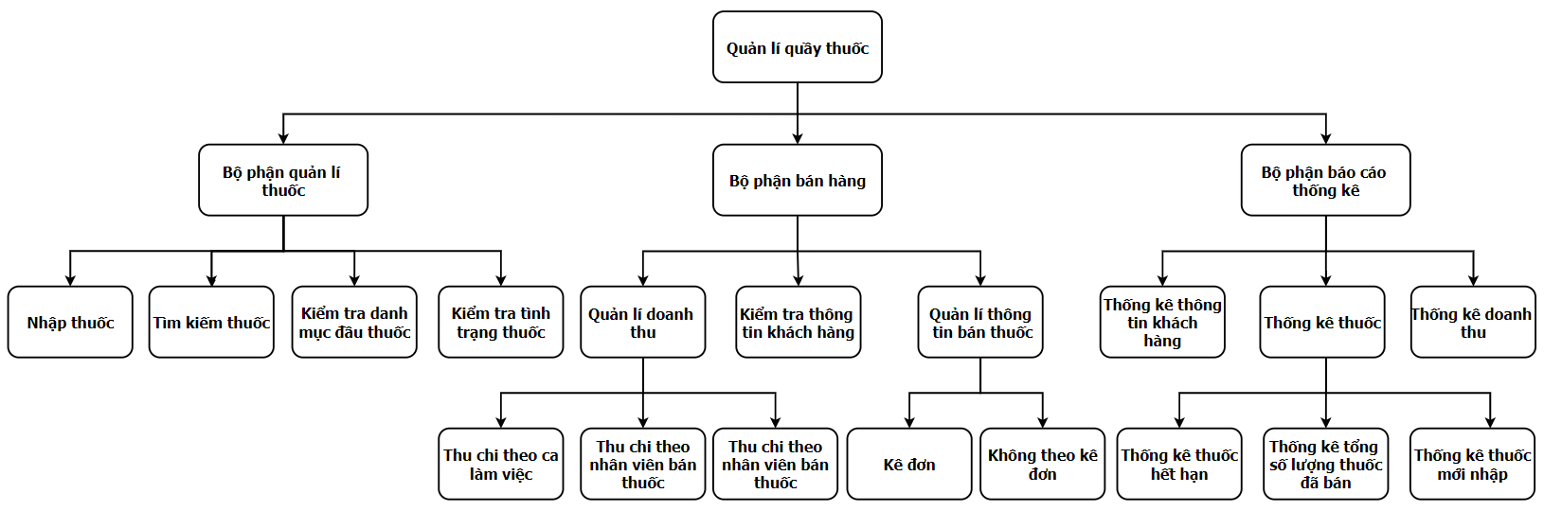

#### 2.3.1.2 Các chức năng của hệ thống

* **Bộ phận quản lí thuốc (Nhân viên quản lí thuốc):**
* Đăng nhập/ đăng xuất tài khoản
* Chức năng nhập thuốc
* Chức năng tìm kiếm thuốc
* Chức năng kiểm tra danh mục đầu thuốc
* Chức năng kiểm tra tình trạng thuốc
* **Bộ phận bán hàng (Nhân viên bán hàng):**
* Đăng nhập/ đăng xuất tài khoản.
* Chức năng kiểm tra thông tin khách hàng
* Chức năng quản lí doanh thu
* Chức năng quản lí thông tin bán thuốc kê đơn
* Chức năng quản lí thông tin bán thuốc không theo kê đơn
* **Bộ phận báo cáo thống kê (Nhân viên báo cáo thống kê):**
* Đăng nhập/ đăng xuất tài khoản
* Chức năng thống kê thông tin khách hàng
* Chức năng thống kê tổng số lượng thuốc đã bán
* Chức năng thống kê thuốc hết hạn
* Chức năng thống kê thuốc mới nhập
* Chức năng thống kê doanh thu

Chú ý: Để làm được các chức năng trên người dùng phải đăng nhập vào hệ thống

### 2.3.2 Yêu cầu phi chức năng (Nonfunctional Requirements)

#### 2.3.2.1 Accessibility (Khả năng tiếp cận)

+ Hệ thống phải hỗ trợ giao diện người dùng với cỡ chữ dễ đọc và độ tương phản màu sắc cao để đảm bảo người dùng có thị lực kém hoặc bị mù màu có thể sử dụng bình thường.

**+** Giao diện không được sử dụng màu sắc đơn lẻ làm yếu tố phân biệt quan trọng (ví dụ: chỉ màu đỏ để biểu thị lỗi).

#### Audit-ability (Khả năng kiểm tra-kiểm soát)

+ Hệ thống phải ghi lại nhật ký hoạt động (log) bao gồm các thao tác thêm, sửa, xóa dữ liệu.

+ Nhật ký cần lưu các thông tin sau:

* Người thực hiện (tài khoản)
* Thời gian thao tác (timestamp)
* Địa chỉ IP của thiết bị thực hiện
* Loại thao tác và nội dung chi tiết

#### Correctness (Tính đúng đắn)

+ Dữ liệu đầu ra phải đảm bảo không có sai sót logic hoặc tính toán.

+ Các kết quả tính toán về tiền tệ phải chính xác tới đơn vị đồng.

+ Thời gian xử lý và ghi nhận phải chính xác tới từng giây.

#### Accuracy (Sự chính xác)

+ Hệ thống phải đảm bảo mọi phép tính liên quan đến đơn giá, số lượng, thành tiền và tổng tiền phải chính xác đến đơn vị đồng.

+ Thông tin về thời gian thao tác, đặc biệt trong các thao tác nhập thuốc, bán thuốc, thống kê, phải được ghi nhận chính xác đến từng giây.

+ Các số liệu thống kê (doanh thu, thuốc đã bán, thuốc tồn kho,...) phải đồng nhất với dữ liệu gốc từ cơ sở dữ liệu, không sai lệch trong quá trình tổng hợp.

+ Việc làm tròn số trong các trường hợp đặc biệt (nếu có) phải được định nghĩa rõ ràng và áp dụng thống nhất trên toàn hệ thống.

#### Precision (Độ chính xác)

+ Hệ thống phải đảm bảo sự đồng nhất và chi tiết khi xử lý dữ liệu liên quan đến tiền tệ và thời gian, tránh làm tròn sai.

+ Sai số cho phép trong các phép tính không vượt quá 0,01%.

#### Interoperability (Khả năng tương tác)

+ Hệ thống phải chạy tốt trên các trình duyệt phổ biến như:

* Google Chrome (phiên bản ≥ 90)
* Mozilla Firefox (phiên bản ≥ 80)
* Microsoft Edge (phiên bản mới)

+ Giao diện người dùng không bị lỗi hiển thị trên các độ phân giải khác nhau.

#### Maintainability (Khả năng bảo trì)

+ Hệ thống phải cho phép cập nhật phần mềm, bảo trì và nâng cấp mà không làm gián đoạn dịch vụ.

+ Cấu trúc mã nguồn phải rõ ràng, có thể dễ dàng chỉnh sửa, mở rộng và tái sử dụng.

+ Thời gian trung bình để khắc phục lỗi (MTTR) không được vượt quá 8 giờ làm việc.

#### Performance (Hiệu suất)

+ Thời gian phản hồi tối đa cho mỗi yêu cầu người dùng không được vượt quá 10 giây.

+ Hệ thống phải đảm bảo có thể xử lý đồng thời tối thiểu:

* 10.000 người dùng đăng nhập
* 100 nhân viên thao tác liên tục
* 500 yêu cầu truy vấn/phút

#### Capacity

+ Dung lượng dữ liệu:

* Hệ thống phải có khả năng lưu trữ tối thiểu:
  + 50.000 mục thuốc khác nhau (bao gồm cả thuốc đang bán và đã ngừng bán).
  + 100.000 hồ sơ khách hàng, bao gồm cả lịch sử giao dịch, thông tin cá nhân, và đơn thuốc liên quan.
  + bản ghi giao dịch (bao gồm nhập – xuất thuốc, bán hàng, kê đơn, thống kê,...).

+ Số lượng người dùng đồng thời:

* Hệ thống cần đảm bảo khả năng phục vụ tối thiểu 500 người dùng đồng thời, trong đó có ít nhất:
  + 100 nhân viên quản lý, bán hàng và thống kê thao tác đồng thời.
  + 400 truy cập đồng thời từ các thiết bị khách (xem báo cáo, kiểm tra thông tin).

+ Tăng trưởng dữ liệu:

* Hệ thống cần được thiết kế để xử lý tốc độ tăng trưởng dữ liệu trung bình 5–10% mỗi tháng trong vòng tối thiểu 5 năm mà không làm giảm hiệu năng đáng kể.

+ Hệ thống lưu trữ:

* Cơ sở dữ liệu cần có khả năng mở rộng (scale-out hoặc scale-up) và hỗ trợ backup định kỳ để đảm bảo an toàn dữ liệu khi số lượng bản ghi lớn dần theo thời gian.

#### 2.3.2.10 Response Time

+ Thời gian phản hồi tối đa cho các chức năng tra cứu, tìm kiếm, thống kê cơ bản không vượt quá 3 giây trong điều kiện tải bình thường.

+ Với các chức năng phức tạp như thống kê doanh thu theo năm, thống kê thuốc hết hạn, thời gian phản hồi không được vượt quá 10 giây.

+ Giao diện người dùng không được bị treo, đứng hình hoặc không có phản hồi trong quá trình người dùng thao tác.

+ Trong trường hợp kết nối mạng chậm, hệ thống cần hiển thị thông báo xử lý hợp lý để người dùng không hiểu nhầm là lỗi hệ thống.

#### 2.3.2.11Throughput

+ Hệ thống phải có khả năng xử lý tối thiểu 100 yêu cầu (requests) mỗi giây, bao gồm các thao tác như: truy vấn thuốc, nhập đơn hàng, lưu hóa đơn, thống kê dữ liệu.

+ Với các đợt cao điểm (ví dụ: đầu ngày, cuối ngày, kiểm kê hàng tháng), hệ thống vẫn phải duy trì throughput ≥ 70% công suất tối đa mà không gây gián đoạn.

+Hệ thống phải đảm bảo có thể xử lý đồng thời tối thiểu:

* 500 giao dịch bán thuốc trong vòng 1 phút.
* 100 truy vấn thống kê trong vòng 1 phút.

+Có cơ chế kiểm soát và giới hạn lượng truy cập nếu xảy ra hiện tượng tắc nghẽn, đồng thời gửi cảnh báo tới quản trị viên hệ thống.

#### Portability (Tính tương thích)

Cơ sở dữ liệu phải thiết kế linh hoạt, hỗ trợ mở rộng số lượng thuốc, khách hàng và nhân viên mà không ảnh hưởng đến hiệu năng.

**2.3.2.9 Khả năng tương thích môi trường (Portability)**

+ Ứng dụng phải có thể hoạt động trên các hệ điều hành phổ biến như:

* + Windows 7 trở lên
  + Ubuntu 14.04 hoặc cao hơn

+ Yêu cầu tối thiểu phần cứng cho máy trạm:

* + CPU: Intel Celeron hoặc tương đương
  + RAM: ≥ 2 GB
  + Kết nối internet: tốc độ tối thiểu 256 Kbps

#### 2.3.2.13 Reliability (Độ tin cậy)

+ Hệ thống phải hoạt động ổn định trong thời gian dài.

+ Thời gian trung bình giữa các lần lỗi (MTBF) phải đạt ít nhất 90 ngày.

+ Hệ thống phải có khả năng phục hồi tự động khi gặp sự cố nhỏ.

#### 2.3.2.14 Reusability (Khả năng tái sử dụng)

Hệ thống cần sử dụng lại các thành phần như:

+ Mẫu giao diện

+ Lớp xử lý thông tin người dùng (họ tên, địa chỉ, số điện thoại,...)

+ Module gửi email, xuất báo cáo, kết nối cơ sở dữ liệu

#### 2.3.2.15 Robustness (Tính mạnh mẽ)

+ Hệ thống phải xử lý tốt các trường hợp nhập liệu sai, thiếu, hoặc không hợp lệ mà không bị treo hoặc lỗi hệ thống.

+ Cần có cơ chế phát hiện lỗi phần cứng và thông báo đến quản trị viên mà không ảnh hưởng đến hoạt động còn lại.

#### 2.3.2.16 Safety (An toàn)

+ Hệ thống không được làm mất dữ liệu tài khoản người dùng trong bất kỳ tình huống nào.

+ Dữ liệu nhạy cảm (mật khẩu, thông tin bệnh nhân) phải được mã hóa và sao lưu định kỳ.

## 2.4 System Constraints

### 2.4.1 Business Rules

+ Hệ thống chỉ cho phép người dùng đã xác thực thực hiện các chức năng tương ứng với quyền được phân công.

+ Mỗi đơn thuốc phải được gắn với thông tin khách hàng rõ ràng.

+ Mọi hoạt động bán thuốc đều phải được lưu nhật ký.

### 2.4.2 Data and Content Constraints

+ Trường "mã thuốc" và "mã khách hàng" không được trùng lặp.

+ Giá trị các trường như số lượng, đơn giá, tổng tiền phải là số dương.

+ Các trường bắt buộc phải được nhập đầy đủ trước khi lưu.

### 2.4.3 Databases

+ Cơ sở dữ liệu sử dụng hệ quản trị Microsoft SQL Server.

+ Dữ liệu được lưu trữ theo chuẩn UTF-8.

+ Cần hỗ trợ backup và restore tự động hàng ngày.

### 2.4.4 Hardware Constraints

Server tối thiểu:

+ CPU: Intel i5 hoặc tương đương

+ RAM: 8GB

+ HDD: 256GB SSD

### 2.4.5 Software Constraints

Ứng dụng phải được phát triển trên môi trường:

+ Visual Studio 2019 hoặc mới hơn

+ .NET Framework 4.8 hoặc tương đương

### 2.4.6 High-Level Languages

+ Phần mềm máy chủ (Server): Java hoặc C#

+ Ứng dụng khách (Client): HTML5, CSS3, JavaScript (hỗ trợ AJAX)

+ Dữ liệu trao đổi nên sử dụng định dạng JSON hoặc XML

### 2.4.7 Legal and Regulatory Constraints

+ Hệ thống phải tuân thủ các quy định của Bộ Y tế Việt Nam về việc bảo mật và lưu trữ thông tin y tế.

+ Dữ liệu cá nhân của bệnh nhân và nhân viên phải tuân thủ theo luật bảo vệ dữ liệu cá nhân hiện hành.

+ Tài liệu hệ thống phải lưu trữ đầy đủ nhật ký sử dụng theo quy định kiểm tra nội bộ của bệnh viện.

### 2.4.8 Mô hình Use case

### 2.4.9 Danh sách các tác nhân và mô tả

|  |  |  |
| --- | --- | --- |
| Tác nhân | Mô tả tác nhân | Ghi chú |
| Người dùng | Người dùng bao gồm nhân viên quản lí thuốc, nhân viên bán hàng, nhân viên báo cáo thống kê. Là tác nhân trực tiếp kích hoạt để vận hành và sử dụng phần mềm để phục vụ công việc của họ trong nhà thuốc |  |
| Cơ sở dữ liệu | Cơ sở dữ liệu bao gồm dữ liệu về tài khoản người dùng, dữ liệu khách hàng, dữ liệu về thuốc, dữ liệu về đơn thuốc,… Dữ liệu sẽ được thêm, xóa, sửa hoặc cập nhật bởi người quản trị. Nhân viên quản lí có thể tác động vào dữ liệu bằng chức năng nhập thuốc. CSDL quyết dịnh việc tra cứu và đưa ra kết quả của mỗi chức năng. |  |

### 2.4.10 Danh sách Use case và mô tả

|  |  |  |  |  |
| --- | --- | --- | --- | --- |
| ID | Tên Use case | Mô tả ngắn gọn Use case | Chức năng | Ghi chú |
| UC001 | Đăng nhập | Đăng nhập tài khoản | Kích hoạt hệ thống |  |
| UC002 | Nhập thuốc | Thực hiện việc nhập thuốc và theo dõi thông tin thuốc | Nhập thuốc |  |
| UC003 | Tìm kiếm thuốc | Tìm được thuốc và những thông tin liên quan | Tìm kiếm thuốc |  |
| UC004 | Kiểm tra danh mục đầu thuốc thuốc | Kiểm tra thuốc về thông tin danh mục theo phân loại hạng mục của từng loại thuốc. | Kiểm tra danh mục đầu thuốc thuốc |  |
| UC005 | Kiểm tra tình trạng thuốc | Kiểm tra và hiển thị tình trạng thuốc như hạn sử dụng, số lượng thuốc còn,… | Kiểm tra tình trạng thuốc |  |
| UC006 | Thông tin khách hàng | Xem thông tin của khách hàng như mã KH, tên KH, CMND, địa chỉ, nguyên nhân bệnh, khách mua thuốc theo kê đơn hay mua thuốc theo toa thuốc. | Thông tin khách hàng |  |
| UC007 | Quản lí doanh thu | Quản lí thông tin doanh thu của nhà thuốc và thông tin thu chi theo 2 ca sáng chiều. | Quản lí doanh thu |  |
| UC008 | Quản lí thông tin bán thuốc kê đơn | Quản lí được thông tin bán thuốc kê đơn của khách hàng. | Quản lí thông tin bán thuốc kê đơn |  |
| UC009 | Quản lí thông tin bán thuốc không kê đơn | Kiểm tra thông tin bán thuốc không kê đơn xem được toa thuốc của khách và bán thuốc theo toa của khách hàng mua. | Quản lí thông tin bán thuốc không kê đơn |  |
| UC010 | Thống kê tổng thuốc đã bán | Lập danh sách các loại thuốc đã bán được trong ngày, tuần, tháng, năm | Thống kê tổng thuốc đã bán |  |
| UC011 | Thống kê tổng thuốc hết hạn | Lập danh sách các loại thuốc hết hạn. | Thống kê tổng thuốc hết hạn |  |
| UC012 | Thống kê tổng thuốc mới nhập | Danh sách thuốc mới nhập trong ngày hiện hành, với các thành phần: mã thuốc, tên thuốc, nhà cung cấp, đơn vị, sô lượng. | Thống kê tổng thuốc mới nhập |  |
| UC013 | Thống kê doanh thu | Lập được bảng thống kế doanh thu theo ngày, tuần,tháng hoặc năm. | Thống kê doanh thu |  |
| UC014 | Thống kê thông tin khách hàng | lập danh sách chứa thông tin những khách hàng từng mua thuốc tại bệnh viện. | Thống kê thông tin khách hàng |  |

### 2.4.11 Các điều kiện phụ thuộc

* Cấu hình phần cứng:
* Cấu hình mạng:
* Phần mềm để phát triển ứng dụng: StarUML, Microsoft Word, Microsoft Visual Studio, Microsoft SQL Server
* Hệ quản trị cơ sở dữ liệu: SQL Server

# 3. ĐẶC TẢ CÁC YÊU CẦU CHỨC NĂNG (FUNCTIONAL)

## 3.1 UC001_Đăng nhập

### 3.1.1 Mô tả use case UC001

|  |  |
| --- | --- |
| **Use case:** UC001_Đăng nhập | |
| Mục đích: | Người dùng kích hoạt hệ thống và thực hiện được nhiệm vụ của mình trong hệ thống |
| Mô tả: | Use case đăng nhập theo tiêu chí tài khoản và mật khẩu chính xác, vai trò đảm bảo tính nội bộ và phân quyền sử dụng. |
| Tác nhân: | Người quản trị chương trình, người quản lí, nhân viên bán hàng và nhân viên thống kê, CSDL. |
| Điều kiện trước: | Người dùng vào ứng dụng và truy cập vào mục đăng nhập. |
| Điều kiện sau: | Đăng nhập thành công thì kích hoạt hệ thống, ngược lại thì báo lỗi đăng nhập lại. |
| Luồng sự kiện chính (Basic flows) | 1. Người dùng kích hoạt hệ thống, nhấp mục đăng nhập  2. Hệ thống hiển thị form đăng nhập  3. Người dùng nhập đủ các thông tin cần thiết và ấn đăng nhập  4. Hệ thống kiểm tra nếu thông tin chính xác sẽ kích hoạt |
| Luồng sự kiện phụ (Alternative Flows): | 4.1. Nếu hệ thống kiểm tra thông tin sai chỗ nào thì báo lỗi và yêu cầu nhập lại |

### 3.1.2 Biểu đồ

***Activity Diagram:***

***Sequence Diagram:***

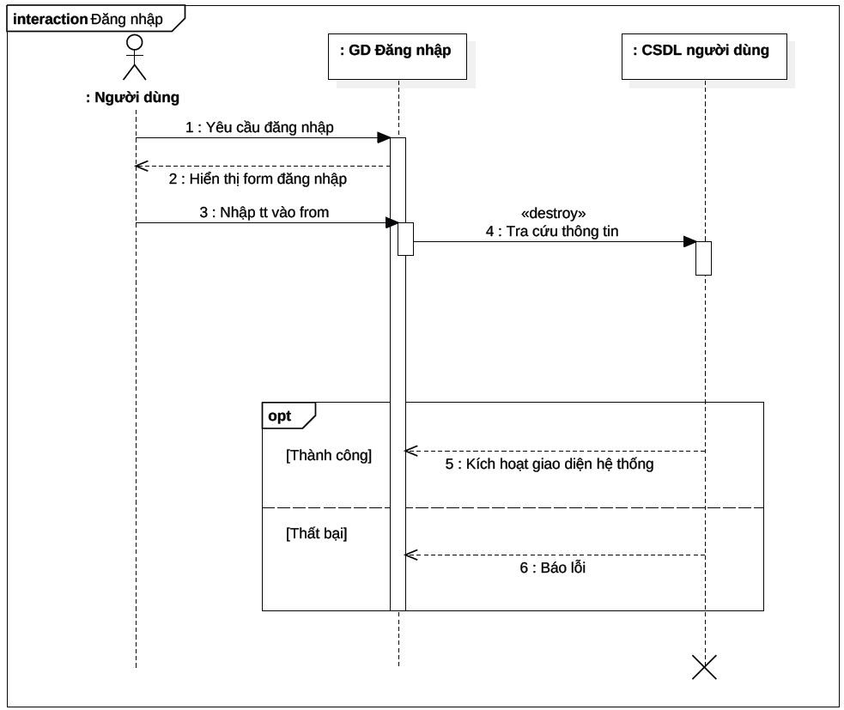

## 3.2 UC002_Nhập thuốc

### 3.2.1 Mô tả use case UC002

|  |  |
| --- | --- |
| **Use case:** UC002 _Nhập thuốc | |
| Mục đích: | Cập nhật thuốc nhập vào hệ thống. |
| Mô tả: | Thực hiện việc nhập và theo dõi thông tin thuốc |
| Tác nhân: | Nhân viên quản lí thuốc, CSDL. |
| Điều kiện trước: | Đăng nhập thành công, chọn chức năng Nhập thuốc |
| Điều kiện sau: | Theo dõi được số lượng thuốc nhâp vào đơn giá, tổng tiền số tiền dư thanh toán và theo dõi được thuốc nhập vào từ hang nào, hạn sử dụng còn hay hết. |
| Luồng sự kiện chính (Basic flows) | 1. Đăng nhập vào hệ thống  2. Chọn chức năng Nhập thuốc  3. Hệ thống hiển thị form nhập thuốc bao gồm: mã thuốc, tên thuốc, đơn vị thuốc, đơn giá, nhà cung cấp, số lượng, tổng tiền, số tiền dư thanh toán, hãng sx, hạn sử dụng.  4. Nhân viên nhập thông tin đầy đủ vào.  5. Hệ thống kiểm tra nếu thông tin đầy đủ và hợp lệ thì chấp nhận thông tin lưu vào. |
| Luồng sự kiện phụ (Alternative Flows): | 5.1. Khi kiểm tra phát hiện thông tin chưa đủ hoặc sai, hệ thống báo lỗi sai ở đâu và yêu cầu nhập lại ở đó. |

### 3.2.2 Biểu đồ

***Activity Diagram:***

***Sequence Diagram:***

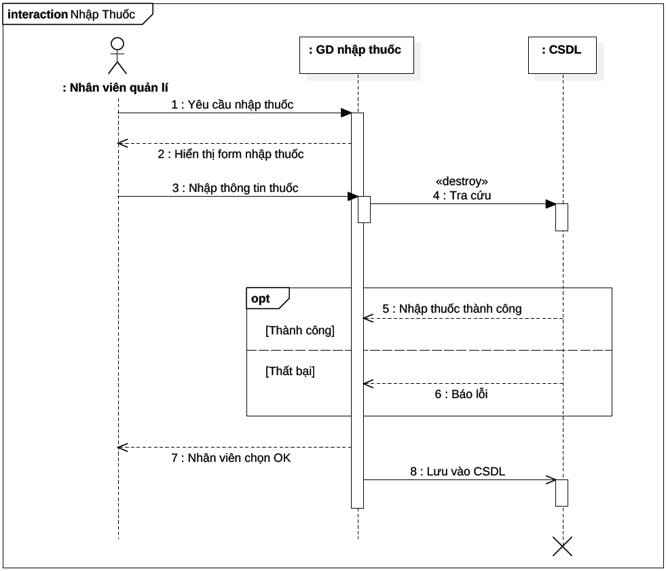

## 3.3 UC003_Tìm kiếm thuốc

### 3.3.1 Mô tả use case UC003_Tìm kiếm khuốc

|  |  |
| --- | --- |
| **Use case:** UC003_Tìm kiếm thuốc | |
| Mục đích: | Tìm được thuốc và những thông tin lien quan |
| Mô tả: | Nhân viên nhập một thông tin để tìm ra thuốc liên quan đến thông tin nhập vào |
| Tác nhân: | Nhân viên quản lí thuốc, CSDL. |
| Điều kiện trước: | Đăng nhập thành công, chọn chức năng Tìm kiếm thuốc |
| Điều kiện sau: | Xuất hiện được thuốc cần tìm và thông tin về thuốc |
| Luồng sự kiện chính (Basic flows) | 1. Đăng nhập vào hệ thống.  2. Chọn chức năng Tìm kiếm thuốc.  3. Hệ thống hiển thị form tìm kiêm thuốc.  4. Nhân viên nhập thông tin vào, có thể Tìm theo mã thuốc, Tìm theo tên thuốc, Tìm theo nhà sx,…  5. Hệ thống tra cứu thì hiển thị ra giao diện kết quả những loại thuốc và thông tin liên quan thuốc đó |
| Luồng sự kiện phụ (Alternative Flows): | 5.1. Nếu thông tin không phù hợp hệ thống hiện thông báo và cho nhân viên nhập lại |

### 3.3.2 Biểu đồ

***Activity Diagram:***

***Sequence Diagram:***

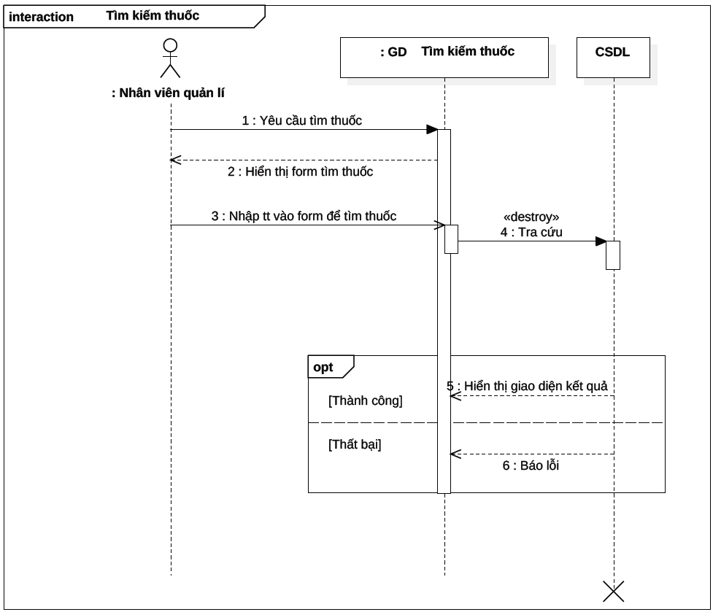

## 3.4 UC004_Kiểm tra danh mục đầu thuốc

### 3.4.1 Mô tả use case UC004

|  |  |
| --- | --- |
| **Use case:** UC004_Kiểm tra danh mục đầu thuốc | |
| Mục đích: | Kiểm tra thuốc về thông tin danh mục theo phân loại hạng mục của từng loại thuốc. |
| Mô tả: | Use case thực hiện việc kiểm tra được thuốc thuộc danh mục nào trong nhà thuốc, hoặc có thể tìm nhanh được các thuốc trong 1 danh mục. |
| Tác nhân: | Nhân viên bán hàng. |
| Điều kiện trước: | Đăng nhập thành công và chọn chức năng Kiểm tra danh mục đầu thuốc |
| Điều kiện sau: | Nếu thành công hệ thống đưa ra được giao diện hiển thị kết quả thuốc về thông tin danh mục đầu thuốc và có thể có các thông tin liên quan. |
| Luồng sự kiện chính (Basic flows) | 1. Đăng nhập vào hệ thống.  2. Chọn chức năng Kiểm tra danh mục đầu thuốc.  3. Hệ thống hiển thị form cho phép nhân viên nhập tên hoặc mã thuốc để kiểm tra.  4. Nhân viên nhập vào form  5. Hệ thống kiểm tra thành công và đưa ra giao diện hiển thị thuốc thuộc danh mục nào. |
| Luồng sự kiện phụ (Alternative Flows): | 5.1. Nếu hệ thống kiểm tra mã thuốc nhập vào không có trong CSDL thì báo lỗi cho người dùng và yêu cầu nhập lại. |

### 3.4.2 Biểu đồ

***Activity Diagram:***

***Sequence Diagram:***

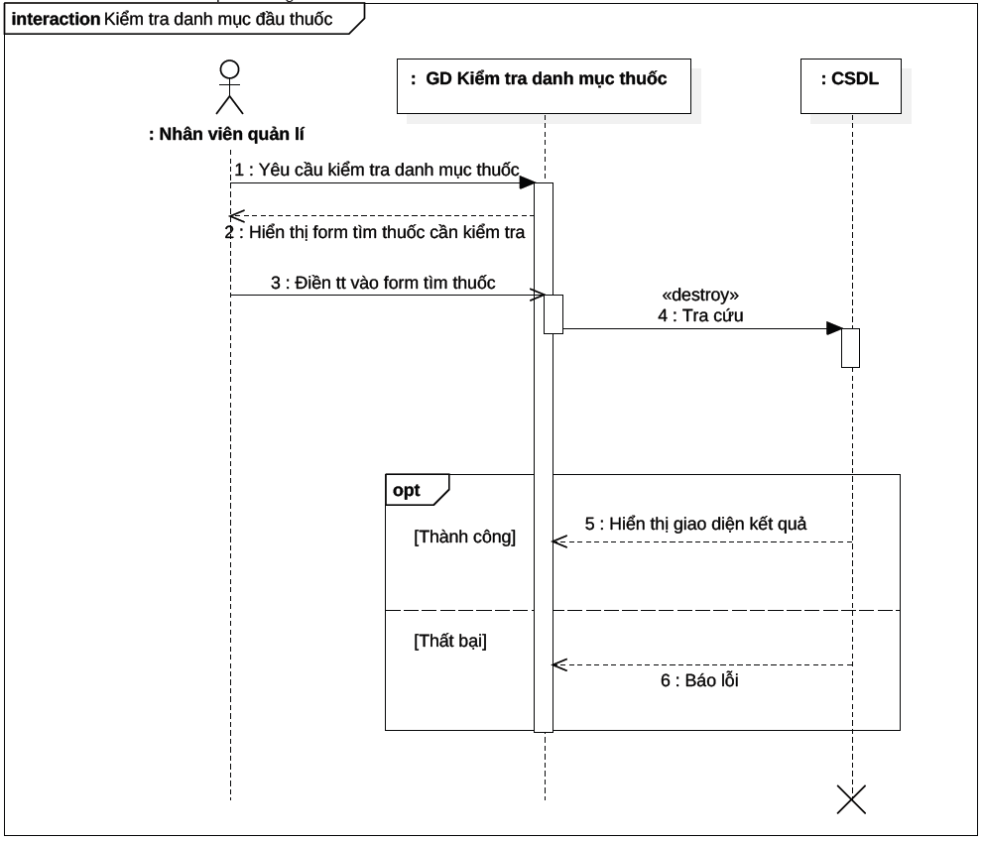

## 3.5 UC005_Kiểm tra tình trạng thuốc

### 3.5.1 Mô tả use case UC005

|  |  |
| --- | --- |
| **Use case:** UC005 _Kiểm tra tình trạng thuốc | |
| Mục đích: | Kiểm tra được tình trạng thuốc. |
| Mô tả: | Use case thực hiện được việc kiểm tra và hiển thị tình trạng thuốc như hạn sử dụng, số lượng thuốc còn,… |
| Tác nhân: | Nhân viên quản lí thuốc, CSDL. |
| Điều kiện trước: | Đăng nhập thành công, chọn chưc năng Kiểm tra tình trạng thuốc, nhân viên đã biết mã thuốc cần kiểm tra. |
| Điều kiện sau: | Khi nhân viên tìm ra và chọn thuốc cần kiểm tra tình trạng thì hệ thống hiển thị ra thông tin tình trạng thuốc một cách chính xác và đầy đủ. |
| Luồng sự kiện chính (Basic flows) | 1. Đăng nhập vào hệ thống.  2. Chọn chức năng Kiểm tra tình trạng thuốc.  3. Hệ thống hiển thị form để nhân viên nhập mã thuốc.  4. Nhân viên nhập mã thuốc.  5. Nếu hệ thống kiểm tra thành công thì hiện thị giao diện kết quả thông tin tình trạng thuốc. |
| Luồng sự kiện phụ (Alternative Flows): | 5.1. Nếu hệ thống kiểm tra mã thuốc nhập vào không có trong CSDL thì báo lỗi cho người dùng và yêu cầu nhập lại. |

### 3.5.2 Biểu đồ

***Activity Diagram:***

***Sequence Diagram:***

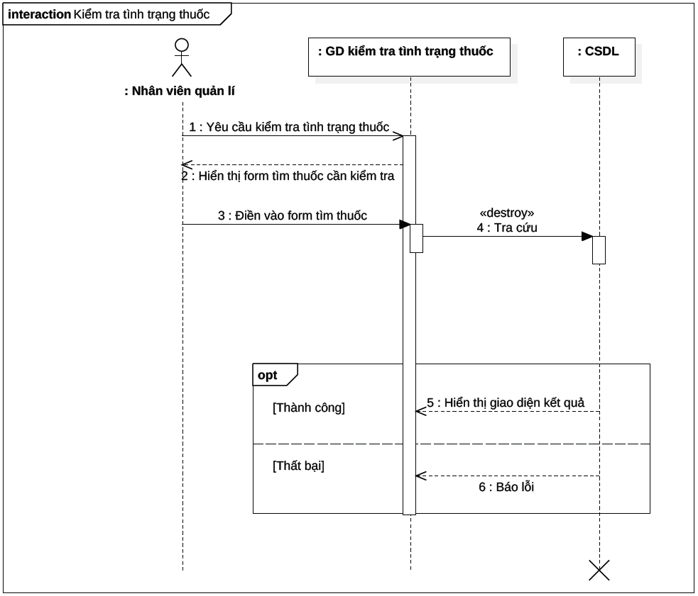

## 3.6 UC006_Kiểm tra thông tin khách hàng

### 3.6.1 Mô tả use case UC006

|  |  |
| --- | --- |
| **Use case:** UC006_Thông tin khách hàng | |
| Mục đích: | Kiểm tra được các thông tin của khách hàng. |
| Mô tả: | Use case thực hiện việc xem thông tin của khách hàng như mã KH, tên KH, CMND, địa chỉ, nguyên nhân bệnh, khách mua thuốc theo kê đơn hay mua thuốc theo toa thuốc. |
| Tác nhân: | Nhân viên bán hàng, CSDL. |
| Điều kiện trước: | Đăng nhập vào hệ thống, chọn vào chức năng Thông tin khách hàng. |
| Điều kiện sau: | Hệ thống hiển thị giao diện thông tin khách hàng khi nhân viên nhập mã KH thành công. |
| Luồng sự kiện chính (Basic flows) | 1. Đăng nhập vào hệ thống.  2. Chọn chức năng Thông tin khách hàng.  3. Hệ thống hiển thị form để tìm khách hàng theo mã hay tên đều được.  4. Nhân viên điền thông tin mã hoặc tên khách hàng vào form tìm KH.  5. Hệ thống kiểm tra thông tin và đưa ra giao diện hiển thị thông tin những khách hàng có liên quan. |
| Luồng sự kiện phụ (Alternative Flows): | 5.1. Nếu hệ thống kiểm tra thấy thông tin từ khóa nhập vào không có trong dữ liệu thì hiện giao hiện thông báo cho nhân viên biết. |

### 3.6.2 Biểu đồ

***Activity Diagram:***

***Sequence Diagram:***

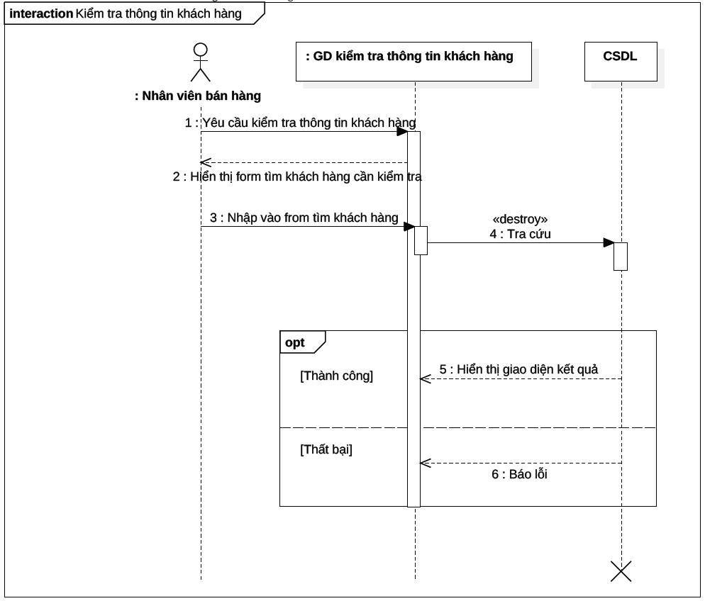

## 3.7 UC007_Quản lí doanh thu

### 3.7.1 Mô tả use case UC007

|  |  |
| --- | --- |
| **Use case:** UC007_Quản lí doanh thu | |
| Mục đích: | Quản lí được thông tin doanh thu và việc thu chi của nhà thuốc. |
| Mô tả: | Use case thực hiện việc quản lí thông tin doanh thu của nhà thuốc và thông tin thu chi theo 2 ca sáng chiều. |
| Tác nhân: | Nhân viên bán hàng, CSDL. |
| Điều kiện trước: | Đăng nhập vào hệ thống, chọn vào chức năng Quản lí doanh thu |
| Điều kiện sau: | Nếu thành công hệ thống hiển thị được rõ ràn thông tin doanh thu và cho phép xem được thông tin thu chi theo ca làm việc, theo tên nhân viên bán thuốc, theo toa thuốc của bác sĩ. (Ca thứ nhất từ 6g sáng đến 2 chiều, ca thứ 2 từ 2g chiều đến 10g đêm) |
| Luồng sự kiện chính (Basic flows) | 1. Đăng nhập vào hệ thống.  2. Chọn chức năng Quản lí doanh thu.  3. Hệ thống hiển thị giao diện quản lí doanh thu gồm thông tin danh thu trong ngày, doanh thu trong tuần, doanh thu theo quý,… Và trong giao diện có những nút chức năng cho người dùng chọn để quản lí thông tin thu chi: thu chi theo ca làm việc, thu chi theo tên nhân viên bán thuốc, thu chi theo toa thuốc của bác sĩ.  4. Nhân viên xem doanh thu trên giao diện để kiểm tra và có thể nhấp chọn các chứng năng quản lí thu chi trên giao diện:  4.1.1. Khi nhân viên chọn Thu chi theo ca làm việc: Hệ thống đưa ra giao diện thể hiện thông tin thu chi theo 2 ca làm việc của bệnh viện và xem xong nhân viên có thể bấm thoát chức năng này.  4.1.2. Khi nhân viên chọn Thu chi theo nhân viên bán thuốc: Hệ thống đưa ra giao diện thể hiện thông tin thu chi nhân viên bán thuốc của bệnh viện và xem xong nhân viên có thể bấm thoát chức năng này.  4.1.3. Khi nhân viên chọn Thu chi theo toa thuốc của bác sĩ: Hệ thống đưa ra giao diện thể hiện thông tin thu theo toa thuốc của bác sĩ của bệnh viện và xem xong nhân viên có thể bấm thoát chức năng này. |
| Luồng sự kiện phụ (Alternative Flows): | 4.2. Nếu đang xem mà không cần xem nữa nhân viên có thể thoát giao diện hiện tại trên hệ thống bất cứ lúc nào. |
|  |  |

### 3.7.2 Biểu đồ

***Activity Diagram:***

***Sequence Diagram:***

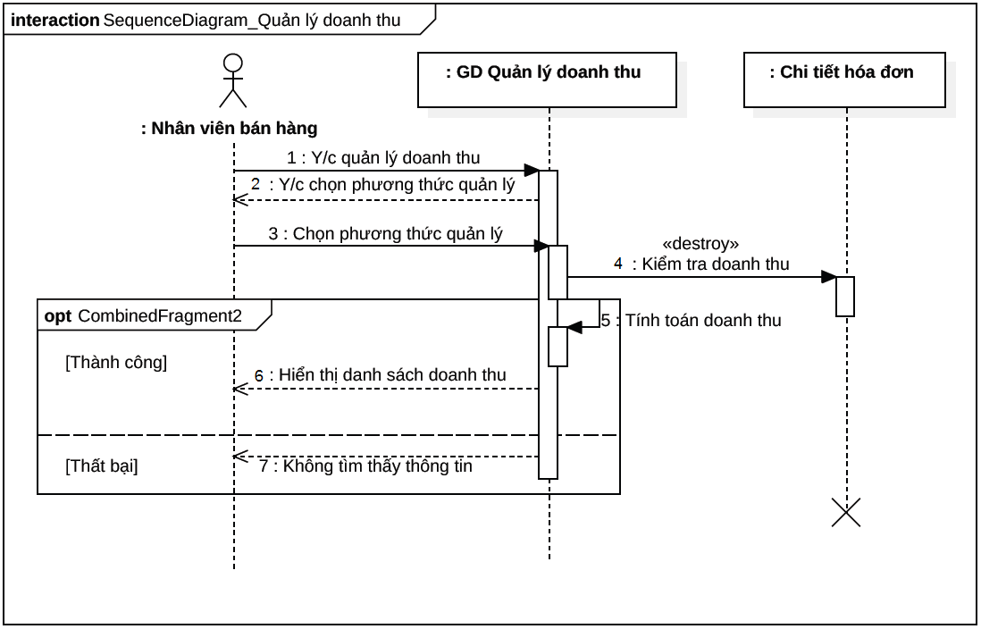

## 3.8 UC008_Quản lí thông tin bán thuốc kê đơn

### 3.8.1 Mô tả use case UC008

|  |  |
| --- | --- |
| **Use case:** UC008_Quản lí thông tin bán thuốc kê đơn | |
| Mục đích: | Quản lí được thông tin bán thuốc kê đơn của khách hàng. |
| Mô tả: | Use case thực hiện việc kiểm tra thông tin bán thuốc kê đơn kiểm tra được thông tin của khách hàng, kiểm tra nguyên nhân bệnh để nhân viên bán hàng lấy thuốc theo kê đơn sẵn của khách hàng. |
| Tác nhân: | Nhân viên bán hàng, kê đơn thuốc sẵn của khách, CSDL. |
| Điều kiện trước: | Đăng nhập thành công và chọn chức năng Quản lí thông tin bán thuốc kê đơn. |
| Điều kiện sau: | Khi nhân viên kiểm tra thành công thì chấp nhận đơn thuốc kê sẵn của khách và thực hiện việc bán hàng. |
| Luồng sự kiện chính (Basic flows) | 1. Đăng nhập vào hệ thống.  2. Chọn chức năng Quản lí bán thuốc theo kê đơn.  3. Hệ thống hiển thị form để nhân viên nhập mã khách hàng theo kê đơn của khách.  4. Hệ thống kiểm tra mã nhập vào  4.1.1. Nếu thông tin chính xác thì hệ thống hiển thị giao diện thông tin khách hàng, nguyên nhân bệnh cho nhân viên kiểm tra.  5. Sau khi kiểm tra thông tin trên giao diện thành công và thỏa điều kiện bán thuốc theo kê đơn thì nhân viên châp nhận kê đơn sẵn của khách hàng  6. Nhân viên bán thuốc cho khách hàng theo đơn kê sẵn của họ. |
| Luồng sự kiện phụ (Alternative Flows): | 4.2.1. Nếu thông tin nhập vào không có trong dữ liệu thì hệ thống báo lỗi và cho nhân viên nhập lại.  5.1. Nếu sau khi kiểm tra thông tin khách hàng, nguyên nhân bệnh,…mà không thỏa điều kiện bán thuốc theo kê đơn thì nhân viên từ chối việc bán thuốc theo kê đơn của khách hàng  6.1. Thông báo cho khách hàng về việc kê đơn của họ bị từ chối bán thuốc. |

### 3.8.2 Biểu đồ

***Activity Diagram:***

***Sequence Diagram:***

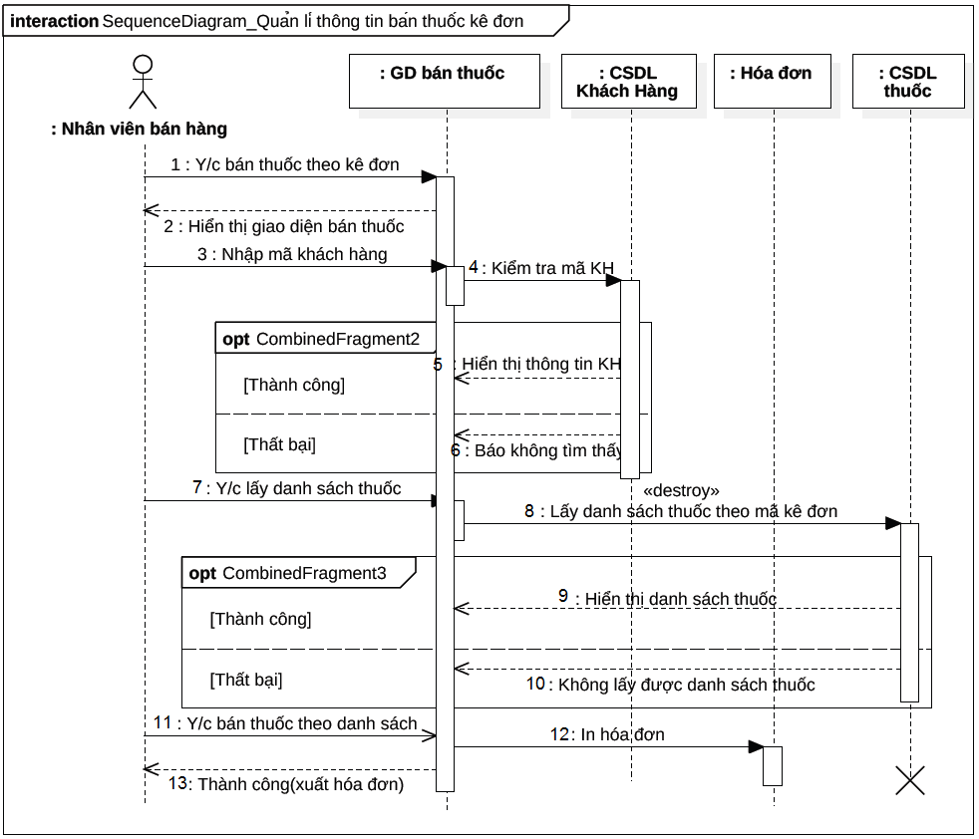

## 3.9 UC009_Quản lí thông tin bán thuốc không kê đơn

### 3.9.1 Mô tả use case UC009

|  |  |
| --- | --- |
| **Use case:** UC009_Quản lí thông tin bán thuốc không kê đơn | |
| Mục đích: | Quản lí được thông tin bán thuốc không theo kê đơn. |
| Mô tả: | Use case thực hiện việc kiểm tra thông tin bán thuốc không kê đơn xem được toa thuốc của khách và bán thuốc theo toa của khách hàng mua. |
| Tác nhân: | Nhân viên bán hàng, CSDL. |
| Điều kiện trước: | Đăng nhập thành công và chọn chức năng Quản lí thông tin bán thuốc không theo kê đơn. |
| Điều kiện sau: | Khi nhân viên xem được toa thuốc và bán theo toa của khách. |
| Luồng sự kiện chính (Basic flows) | 1. Đăng nhập vào hệ thống.  2. Chọn chức năng Quản lí bán thuốc không theo kê đơn.  3. Hệ thống hiển thị form để nhân viên nhập mã khách hàng.  4. Hệ thống kiểm tra mã nhập vào  5. Nếu thông tin chính xác thì hệ thống hiển thị giao diện thông tin toa thuốc chi tiết của khách hàng  6. Nhân viên xác nhận việc bán thuốc cho khách hàng theo toa thuốc của họ mua. |
| Luồng sự kiện phụ (Alternative Flows): | 5.1. Nếu thông tin nhập vào không có trong dữ liệu thì hệ thống báo lỗi và cho nhân viên nhập lại. |

### 3.9.2 Biểu đồ

***Activity Diagram:***

***Sequence Diagram:***

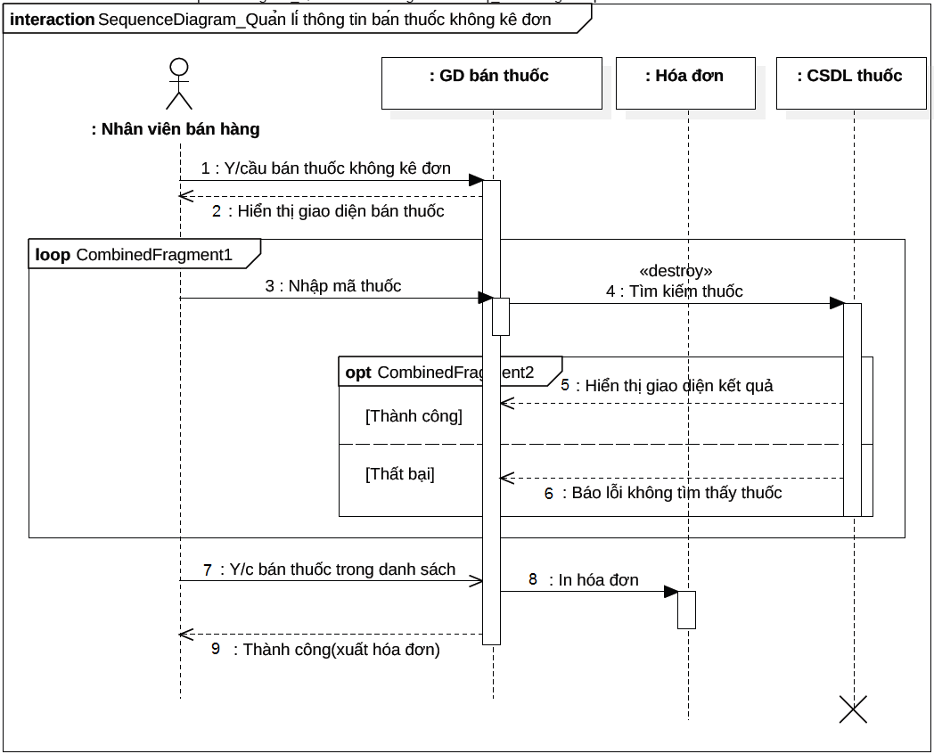

## 3.10 UC010_Thống kê tổng thuốc đã bán

### 3.10.1 Mô tả use case UC010

|  |  |
| --- | --- |
| **Use case:** UC010_Thống kê tổng thuốc đã bán | |
| Mục đích: | Lập danh sách các loại thuốc đã bán được trong ngày, tuần, tháng, năm |
| Mô tả: | Use case tạo 1 bảng thống kê tất cả các loại thuốc có trong hệ thống, sau đó cho biết số lượng đã bán đi của từng loại trong thời gian chỉ định với các thành phần: ngày, mã thuốc, tên thuốc, số lượng đã ban, số lượng còn lại, đơn vị, đơn giá, tổng tiền bán thuốc. |
| Tác nhân: | Nhân viên thống kê, CSDL. |
| Điều kiện trước: | Nhân viên thống kê đăng nhập vào hệ thống và chọn chức năng TK thuốc đã bán. |
| Điều kiện sau: | Use case sẽ hiển thị danh sách thu được lên giao diện Bảng thống kê thuốc đã bán. |
| Luồng sự kiện chính (Basic flows) | 1. Nv thống kê chọn chức năng thống kê thuốc đã bán. 2. Hệ thống yêu cầu chọn hình thức thống kê( theo ngày, tuần, tháng, năm). 3. Nv thống kê chọn hình thức thống kê. 4. Hệ thống yêu cầu Nv nhập thời gian cần thống kê. 5. Nv thống kê nhập thời gian muốn thống kê. 6. Hệ thống bắt đầu tạo danh sách. Nếu thành công hệ thống sẽ đưa danh sách lên giao diện Bảng thống kê thuốc đã bán. |
| Luồng sự kiện phụ (Alternative Flows): | 6.1 Nếu không tạo được danh sách hệ thống sẽ báo lỗi không thể tạo thống kê. |

### 3.10.2 Biểu đồ

***Activity Diagram:***

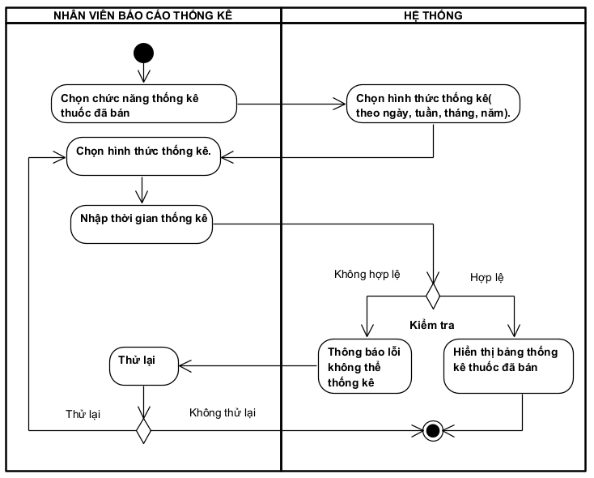

***Sequence Diagram:***

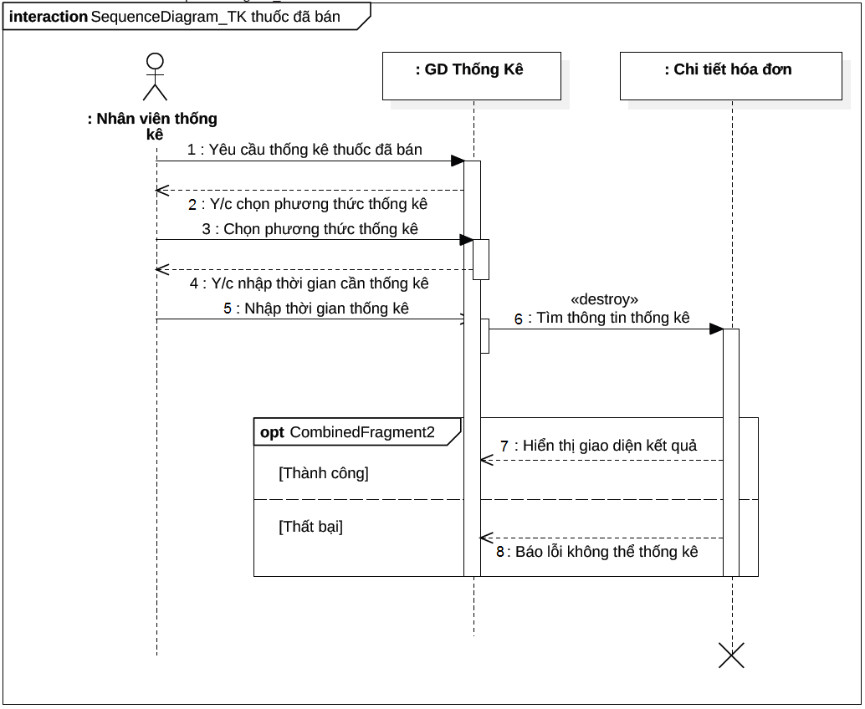

## 3.11 UC011_Thống kê thuốc hết hạn

### 3.11.1 Mô tả use case UC011

|  |  |
| --- | --- |
| **Use case:** UC011_ Thống kê tổng thuốc hết hạn | |
| Mục đích: | Lập danh sách các loại thuốc hết hạn. |
| Mô tả: | Use case sẽ lập lọc ra danh sách các loại thuốc có hạn sử dụng( ngày hết hạn) nhỏ hơn ngày hiện hành, gồm các thành phần: mã thuốc, tên thuốc, đơn vị, số lượng, nhà cung cấp, hạn sử dụng. |
| Tác nhân: | Nv thống kê, CSDL. |
| Điều kiện trước: | Nv thống kê đăng nhập hệ thống và chọn chức năng TK thuốc hết hạn. |
| Điều kiện sau: | Hệ thống sẽ tìm và lập danh sách các loại thuốc có hạn sử dụng nhỏ hơn ngày hiện hành. Sau đó trình bày lên giao diện Bảng thống kê thuốc hết hạn. |
| Luồng sự kiện chính (Basic flows) | 1. Nv thống kê chọn chức năng TK thuốc hết hạn. 2. Hệ thống sẽ tìm và lọc ra các loại thuốc có hạn sử dụng nhỏ hơn ngày hiện hành. 3. Nếu thành công, hệ thống sẽ trình bày danh sách lên giao diện Bảng thống kê thuốc hết hạn. |
| Luồng sự kiện phụ (Alternative Flows): | 3.1 Nếu việc tìm kiếm thất bại hoặc không có thuốc hết hạn hệ thống sẽ báo lỗi tìm kiếm hoặc không có thuốc hết hạn. |

### 3.11.2 Biểu đồ

***Activity Diagram:***

***Sequence Diagram:***

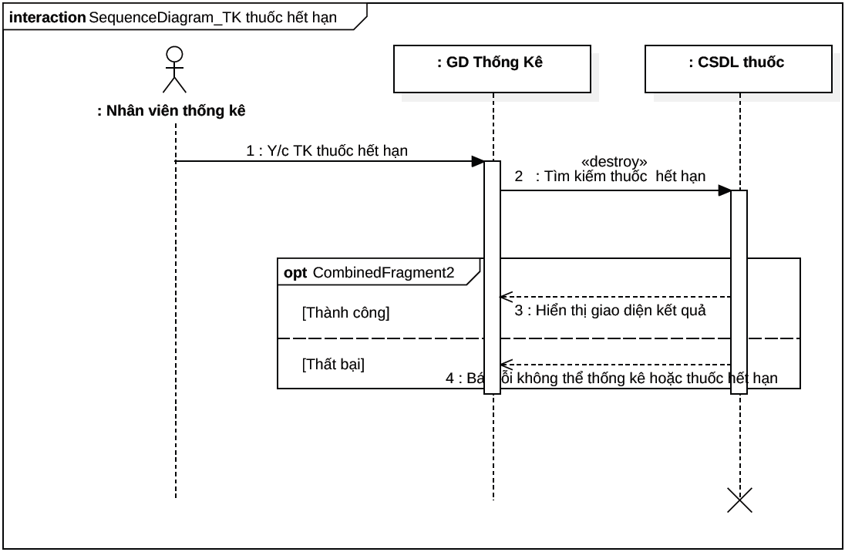

## 3.12 UC012_ Thống kê thuốc mới nhập

### 3.12.1 Mô tả use case UC012

|  |  |
| --- | --- |
| **Use case:** UC012_ Thống kê tổng thuốc mới nhập | |
| Mục đích: | Hiển thị danh sách thuốc mới nhập theo ngày cho trước. |
| Mô tả: | Use case sẽ lấy danh sách thuốc mới nhập trong ngày hiện hành, với các thành phần: mã thuốc, tên thuốc, nhà cung cấp, đơn vị, sô lượng. |
| Tác nhân: | Nhân viên báo cáo thống kê, CSDL. |
| Điều kiện trước: | Nv thống kê đăng nhập hệ thống và chọn chứa năng TK thuốc mới nhập. |
| Điều kiện sau: | Hệ thống sẽ lấy danh sách các loại thuốc còn lại trong cơ sở dữ liệu theo ngày cho trước. |
| Luồng sự kiện chính (Basic flows) | 1. Nv thống kê chọn chức năng TK thuốc mới nhập. 2. Hệ thống yêu cầu nhập vào ngày muốn thống kê( mặc định là ngày hiện hành). 3. Nv thống kê nhập vào ngày muốn thống kê. 4. Hệ thống sẽ lấy danh sách thuốc mới nhập theo ngày cho trước. 5. Nếu lấy danh sách thành công hệ thống sẽ hiển thị danh sách lên giao diện thống kê. |
| Luồng sự kiện phụ (Alternative Flows): | * 1. Nếu không tìm được, hệ thống sẽ báo không tìm thấy hoặc báo hết thuốc. |

### 3.12.2 Biểu đồ

***Activity Diagram :***

***Sequence Diagram:***

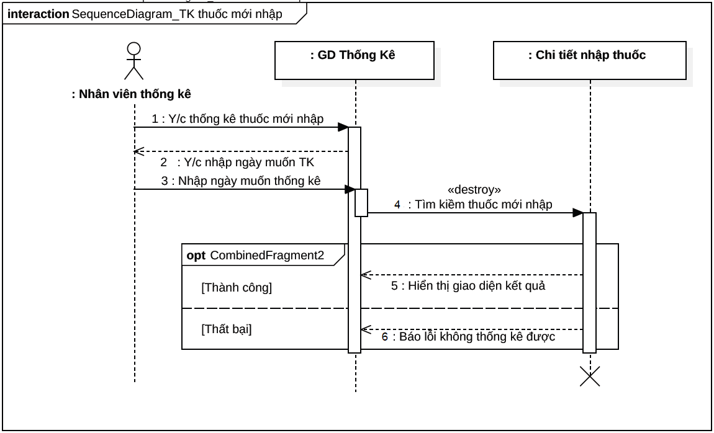

## 3.13 UC013_ Thống kê doanh thu

### 3.13.1 Mô tả use case UC013

|  |  |
| --- | --- |
| **Use case:** UC013_Thống kê doanh thu | |
| Mục đích: | Lập được bảng thống kế doanh thu theo ngày, tuần,tháng hoặc năm. |
| Mô tả: | Use case sẽ lập danh sách thu chi các loại thuốc theo thời gian chỉ định( tháng hoặc năm) với các thành phần: ngày bán, mã thuốc, tên thuốc, đơn vị, đơn giá, số lượng ban đầu, số lượng bán, số lượng nhập, số lượng hiện hành, vào, thu, chi, tổng thu chi. |
| Tác nhân: | Nv thống kê, CSDL. |
| Điều kiện trước: | Nv thống kế đăng nhập và chọn chứ năng TK doanh thu, chọn thời gian. |
| Điều kiện sau: | Hệ thống lập danh sách thu chi của các loại thuốc đã bán và nhập trong thời gian chỉ định. |
| Luồng sự kiện chính (Basic flows) | 1. Nv thống kê chọn chức năng TK doanh thu. 2. Hệ thống yêu cầu chọn hình thức thống kê theo ngày,tuần, tháng hoặc năm. 3. Nv thống kê chọn hình thức thanh toán. 4. Hệ thống yêu cầu nhập thời gian thống kê. 5. Nv thống kê nhập thời gian phù hợp. 6. Hệ thống tìm và tính toán danh thu các loại thuốc trong thời gian quy định 7. Nếu thành công hệ thống sẽ trình bày kết quả thu được lên giao diện TK doanh thu. |
| Luồng sự kiện phụ (Alternative Flows): | 7.1 Nếu tìm kiếm thất bại hệ thống báo lỗi thống kê doanh thu thất bại và kết thúc hoặc tiếp tục chọn lại hình thức thống kê. |

### 3.13.1 Biểu đồ

***Activity Diagram:***

***Sequence Diagram:***

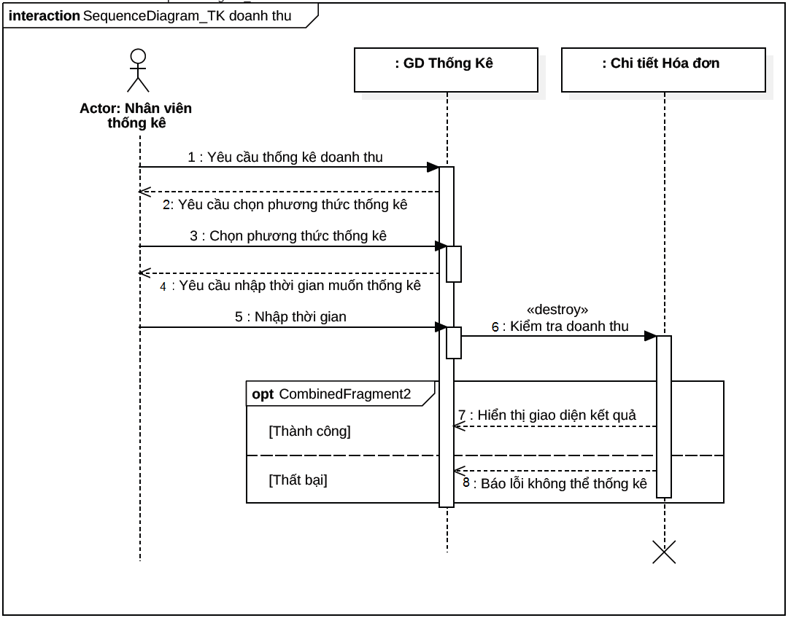

## 3.14 UC014_Thống kê thông tin khách hàng

### 3.14.1 Mô tả use case UC014

|  |  |
| --- | --- |
| **Use case:** UC014_Thống kê thông tin khách hàng | |
| Mục đích: | Hiển thị danh sách thông tin khách hàng( bệnh nhân). |
| Mô tả: | Use case sẽ lập danh sách chứa thông tin những khách hàng từng mua thuốc tại bệnh viện. |
| Tác nhân: | Nv thống kê, CSDL. |
| Điều kiện trước: | Nv thống kê đăng nhập hệ thống chọn chức năng TK thông tin khách hàng. |
| Điều kiện sau: | Hệ thống sẽ lập danh sách các khác hàng và hiển thị lên bảng thống kê. |
| Luồng sự kiện chính (Basic flows) | 1. Nv thống kê chọn chức năng TK thông tin KH.  2. Hệ thống sẽ lấy danh sách thông tin khách hàng.  3. Nếu thành công hệ thống sẽ hiển thị danh sách khách hàng lên giao dienj thống kê. |
| Luồng sự kiện phụ (Alternative Flows): | 1.1 Nếu thất bại thông báo không thể thống kê và kết thúc. |

### 3.14.2 Biểu đồ

***Activity Diagram:***

***Sequence Diagram:***

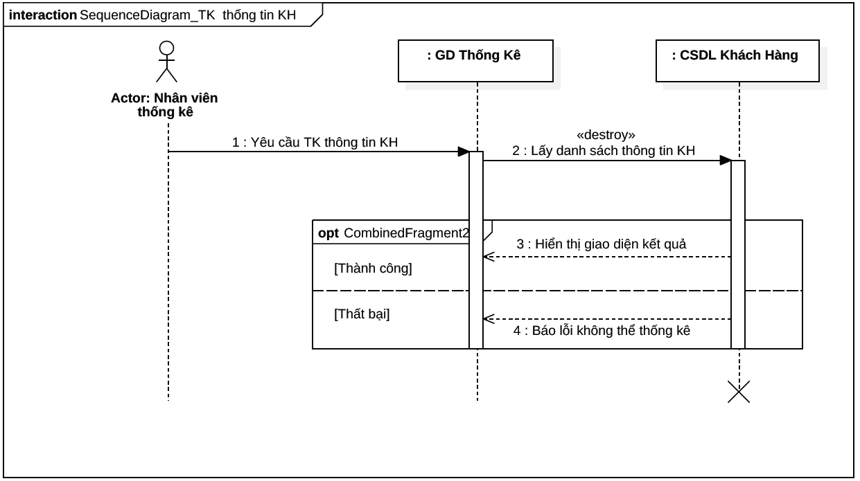

# 4. THIẾT KẾ GIAO DIỆN

## 4.1 Giao diện Đăng nhập

## 4.2 Giao diện Nhập thuốc

## 4.3 Giao diện Tìm kiếm thuốc

## 4.4 Giao diện Kiểm tra danh mục đầu thuốc

## 4.5 Giao diện Kiểm tra tình trạng thuốc

## 4.6 Giao diện Kiểm tra thông tin khách hàng

## 4.7 Giao diện Quản lí doanh thu

## 4.8 Giao diện Quản lí thông tin bán thuốc kê đơn

## 4.9 Giao diện Quản lí thông tin bán thuốc không kê đơn

## 4.10 Giao diện Thống kê tổng thuốc đã bán

## 4.11 Giao diện Thống kê thuốc hết hạn

## 4.12 Giao diện Thống kê thuốc mới nhập

## 4.13 Giao diện Thống kê doanh thu

## 4.14 Giao diện Thống kê thông tin khách hàng

# 5. TEST CASE